**«Денсаулықты нығайту құралы ретінде - таңертеңгілік гимнастика» атты аналар мектебі**

16.05.2017 жылы ЕДШ нұсқаушысы Ю.Ю. Чарушин «Денсаулықты нығайту құралы ретінде - таңертеңгілік гимнастика»атты аналар мектебі ата-аналар клубының отырысын өткізді. Мақсаты: таңертеңгілік гимнастика кешенде балаларға, ата-аналарға түзету гимнастикасын оқыту. Ол іс жүзінде, үй жағдайында қандай жаттығулар қолдануға болатынын көрсетті. Денсаулығы әлсіз балалардың дене тәрбиесі мен сауықтыруға таңертеңгілік жаттығуларды ұдайы орындау қажет.

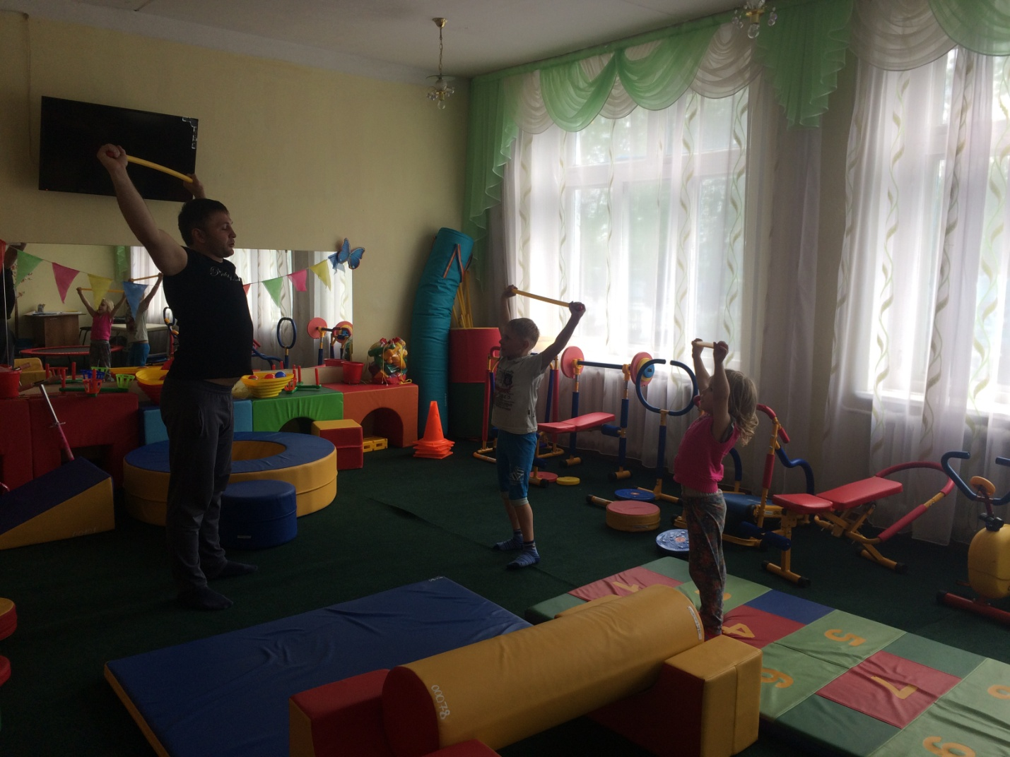

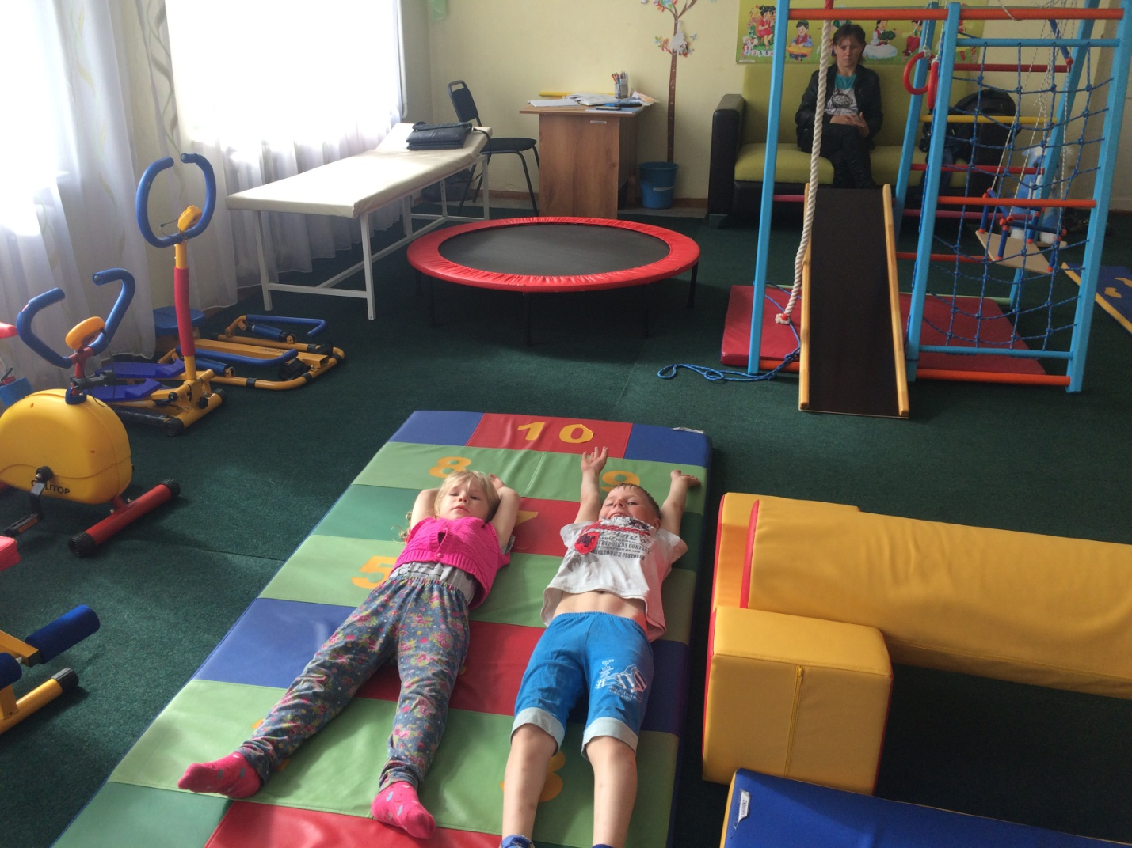

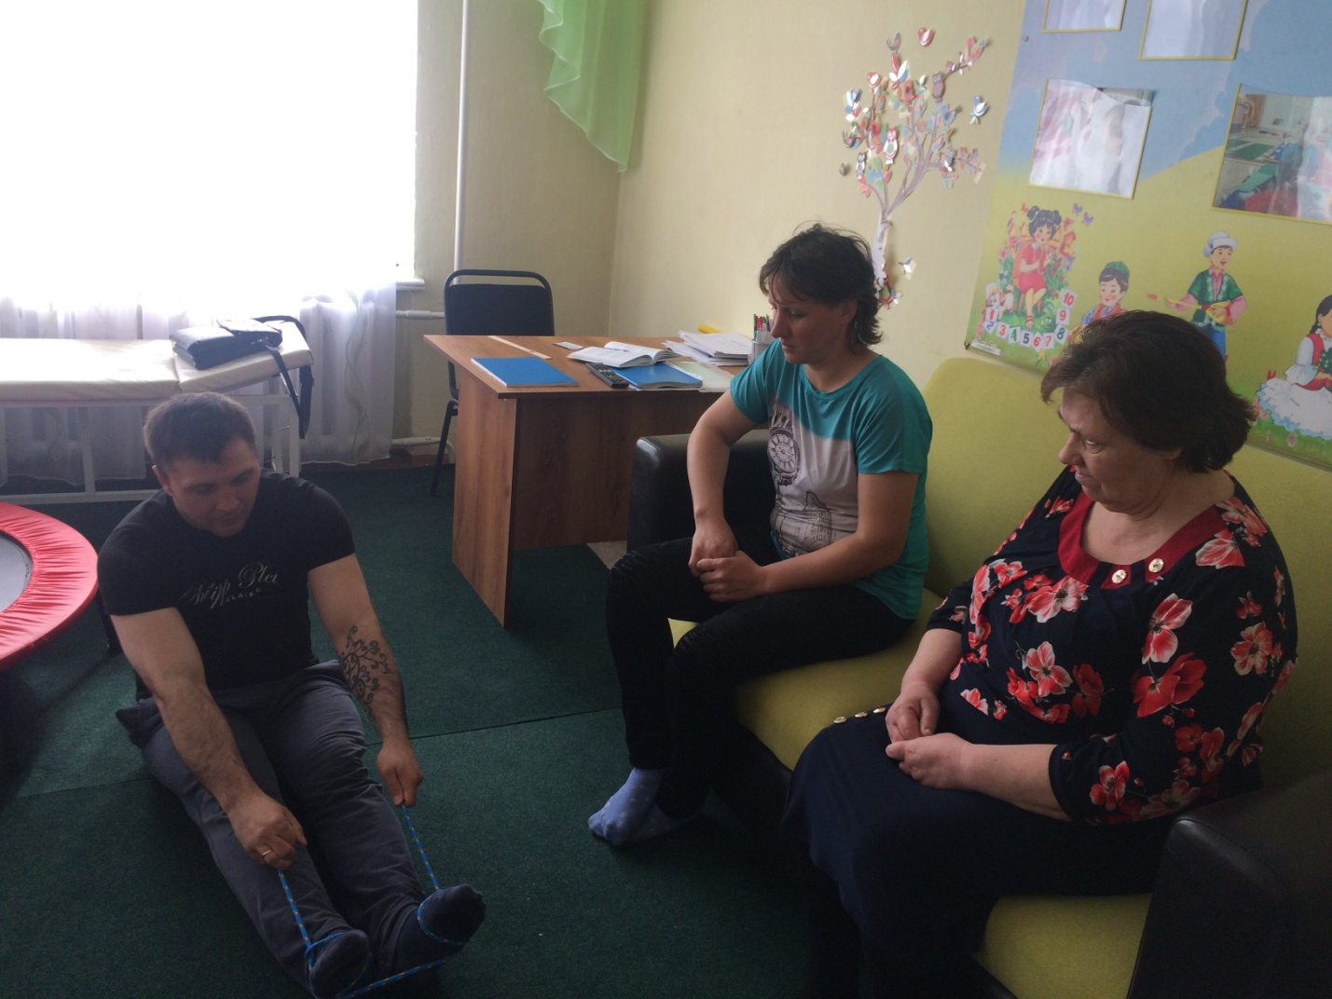

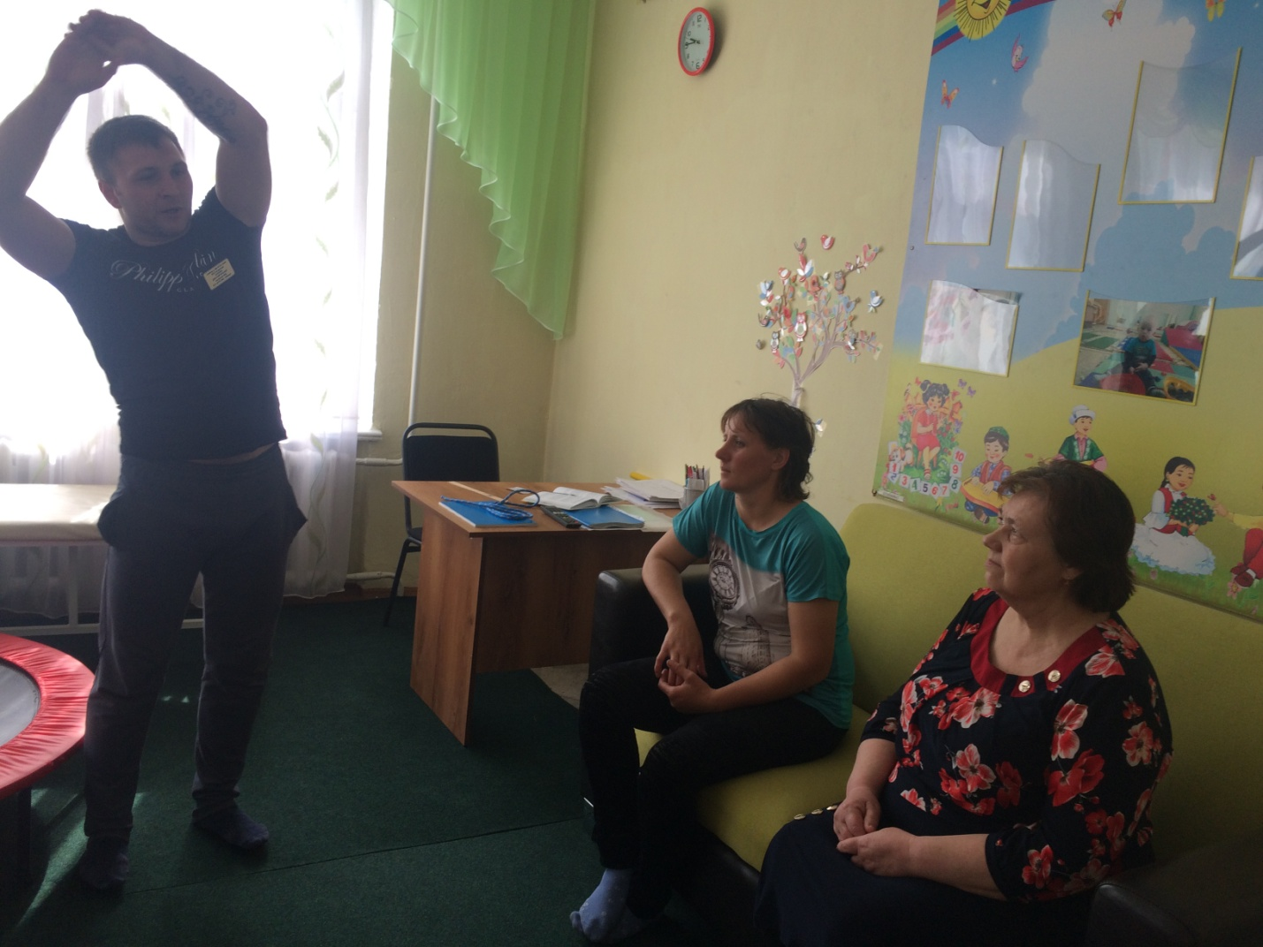

Әдіскер А.Исмагамбетова